Курсовая работа по гидромеханике

Рассчитать параметры гидросистемы.

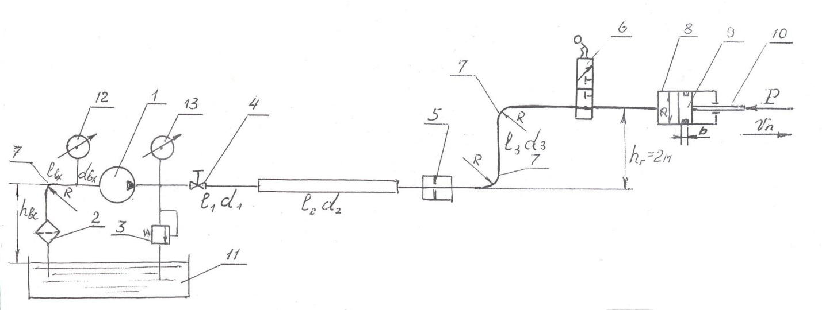

Расчетная схема установки.

1. | Насос. (подача $Q=Const,$ давление $р= Const)$.
2 | Фильтр. (потери давления ${∆р}_{ф}=0,02р)$
3 | Предохранительный клапан. Нормально закрыт.
4 | Задвижка. $ε=\frac{ω_{0}}{ω}$ – открытие задвижки.
5 | Диафрагма с отверстием $\frac{d_{0}}{d}$
6 | Распределитель $3/{2.}$ (потери давления ${∆р}_{р}=0,01р).$
7 | Колено $β={90}^{0}.$ R – радиус скругления
8 | Гидроцилиндр (диаметр $D=5d_{3}$)
9 | Поршень (ширина уплотнения $b=0,2D,$коэффициент трения $f_{тр}=0,2$)
10 | Шток (Р – нагрузка$V_{п}$ скорость гидроцилиндра)
11 | Бак
12 | Вакуумметр
13 | Манометр

$h_{вс}$ - геометрическая высота всасывания;
$h_{г}$– геометрическая высота нагнетания
$l_{вх}, d_{вх}$ - длина и диаметр всасывающей линии

№ | Рабочая  жидкость | $$t^{0}C$$ | трубы | $$d_{1}$$ | $$l_{1}$$ | $$d_{2}$$ | $$l_{2}$$ | $$d_{3}$$ | $$l_{3}$$ | Q | $$\frac{d}{2R}$$ | $$ε$$ | $$\frac{d_{0}}{d}$$ | $$V_{п}$$ | P | $$p_{ман}$$
 |  | град |  | мм | м | мм | м | мм | м | $$\frac{л}{с}$$ | - | $$\%$$ | - | $$\frac{м}{с}$$ | кН | МПа
1 | вода | 20 | Ст,нов | 45 | 5 | 55 | 6 | 50 | 4 | 5 | 0.5 | 74 | 0.7 | ? | 300 | ?
2 | вода | 50 | Ст,нов | 45 | 5 | 50 | 6 | 40 | 4 | 3 | 0.8 | 60 | 0.8 | ? | 180 | ?
3 | бензин | 20 | Ст,нов | 35 | 8 | 40 | 5 | 30 | 4 | 3 | 1 | 86 | 0.65 | ? | 40 | ?
4 | вода | 20 | Чуг,нов | 30 | 6 | 35 | 5 | 25 | 3 | 2 | 0.8 | 74 | 0.75 | ? | 60 | ?
5 | вода | 50 | Ст,нов | 45 | 8 | 55 | 6 | 50 | 4 | 2.5 | 0.5 | 60 | 0.8 | ? | 150 | ?
6 | бензин | 20 | Ст,нов | 30 | 5 | 45 | 4 | 40 | 4 | 5 | 0.8 | 86 | 0.8 | ? | 100 | ?
7 | вода | 20 | Ст,нов | 35 | 5 | 40 | 4 | 30 | 4 | 2.5 | 0.5 | 74 | 0.75 | ? | ? | 6
8 | вода | 50 | Ст,нов | 30 | 5 | 40 | 5 | 25 | 5 | 2 | 1 | 60 | 0.7 | ? | ? | 6
9 | бензин | 20 | Чуг,нов | 50 | 6 | 60 | 5 | 55 | 6 | 4 | 0.5 | 90 | 0.65 | ? | 60 | ?
10 | Масло И-20 | 50 | Чуг,нов | 50 | 6 | 60 | 6 | 50 | 5 | 4 | 0.5 | 86 | 0.74 | ? | 100 | ?
11 | Масло И-12 | 50 | Ст,нов | 40 | 4 | 45 | 6 | 40 | 4 | 3 | 0.7 | 74 | 0.7 | ? | 60 | ?
12 | вода | 20 | Ст,нов | 40 | 4 | 50 | 5 | 30 | 8 | 2 | 0.8 | 60 | 0.7 | ? | 36 | ?
13 | вода | 50 | Ст.стар. | 30 | 5 | 40 | 8 | 20 | 4 | 1.5 | 1 | 86 | 0.75 | ? | 45 | ?
14 | бензин | 20 | Ст,стар. | 55 | 5 | 60 | 8 | 60 | 4 | 7 | 0.3 | 74 | 0.8 | ? | 70 | ?
15 | вода | 20 | Ст,нов | 50 | 3 | 55 | 4 | 50 | 5 | ? | 0.5 | 60 | 0.8 | 0.1 | ? | 2
16 | вода | 50 | Ст,стар | 40 | 4 | 50 | 6 | 40 | 6 | ? | 0.7 | 86 | 0.7 | 0.15 | ? | 4
17 | бензин | 20 | Чуг,нов | 40 | 5 | 50 | 6 | 30 | 5 | ? | 0.8 | 74 | 0.65 | 0.08 | ? | 2
18 | Масло И-20 | 50 | Чуг,нов | 30 | 3 | 40 | 5 | 20 | 5 | ? | 1 | 60 | 0.7 | 0.2 | ? | 6
19 | Масло И-12 | 50 | Ст,нов | 50 | 5 | 60 | 6 | 55 | 8 | ? | 0.3 | 74 | 0.7 | 0.2 | ? | 4
20 | вода | 20 | Ст,стар | 45 | 4 | 50 | 6 | 45 | 5 | 5 | 0.5 | 74 | 0.7 | ? | 300 | ?
21 | вода | 50 | Чуг,нов | 45 | 5 | 50 | 6 | 40 | 4 | 3 | 0.8 | 60 | 0.8 | ? | 180 | ?
22 | бензин | 20 | Ст,нов | 35 | 8 | 40 | 5 | 30 | 4 | 3 | 1 | 86 | 0.65 | ? | 40 | ?
23 | вода | 20 | Ст,стар | 30 | 6 | 35 | 5 | 25 | 3 | 2 | 0.8 | 74 | 0.75 | ? | 60 | ?
24 | вода | 50 | Ст,нов | 45 | 8 | 55 | 6 | 50 | 4 | 2.5 | 0.5 | 60 | 0.8 | ? | 150 | ?
25 | бензин | 20 | Ст,стар | 30 | 5 | 40 | 4 | 35 | 4 | 5 | 0.8 | 86 | 0.8 | ? | 100 | ?
26 | Масло И-20 | 50 | Ст,нов | 35 | 6 | 40 | 5 | 35 | 4 | 2.5 | 0.5 | 74 | 0.75 | ? | ? | 6
27 | Масло И-12 | 50 | Чуг,нов | 30 | 5 | 40 | 6 | 25 | 5 | 2 | 1 | 60 | 0.7 | ? | ? | 6
28 | вода | 50 | Ст,нов | 35 | 8 | 45 | 7 | 35 | 4 | ? | 0.8 | 60 | 0.7 | 0.2 | ? | 4
29 | бензин | 20 | Ст,нов | 30 | 5 | 40 | 10 | 20 | 4 | 1.5 | 1 | 86 | 0.75 | ? | 45 | ?

Физические свойства жидкостей
Таблица 1

Жидкость | Температура | Плотность | Вязкость | Давление насыщенного пара, $Р_{н.п.}$
 | Град. С | $${кг}/{м^{3}}$$ | сСт. | Па
Вода | 20 | 1000 | 1 | $$0,033∙{10}^{5}$$
 | 50 | 990 | 0,55 | $$0,123∙{10}^{5}$$
Масло И-20 | 50 | 900 | 20 | $$0,8∙{10}^{5}$$
Масло И-12 | 50 | 890 | 12
Бензин автомобильный | 20 | 680-750 | 0,65-0,8 | $$0,163∙{10}^{5}$$

Трубы:
Сталь, новые $∆_{э}=0,06 мм (0,04…0,08)$
Сталь, старые $∆_{э}=0,17…0,19 мм$
Чугун, новые $∆_{э}=0,25…0,42 мм$
